Тема: Растение как объект технологии.
Ход урока: 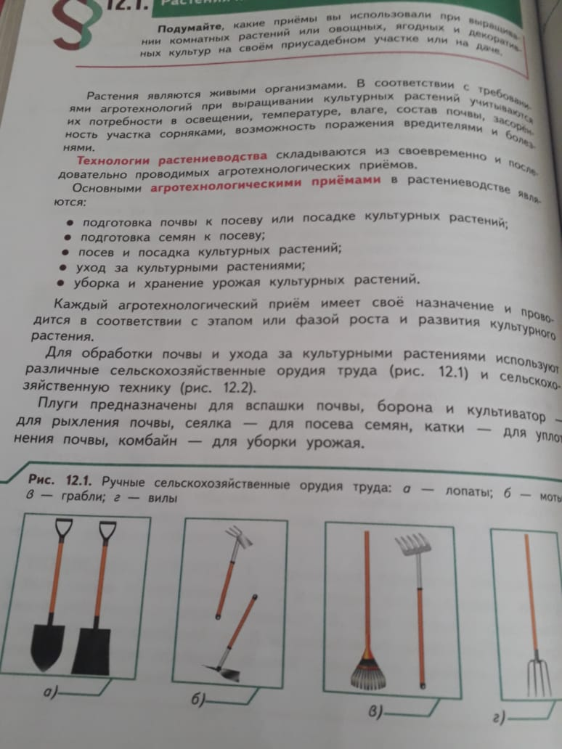
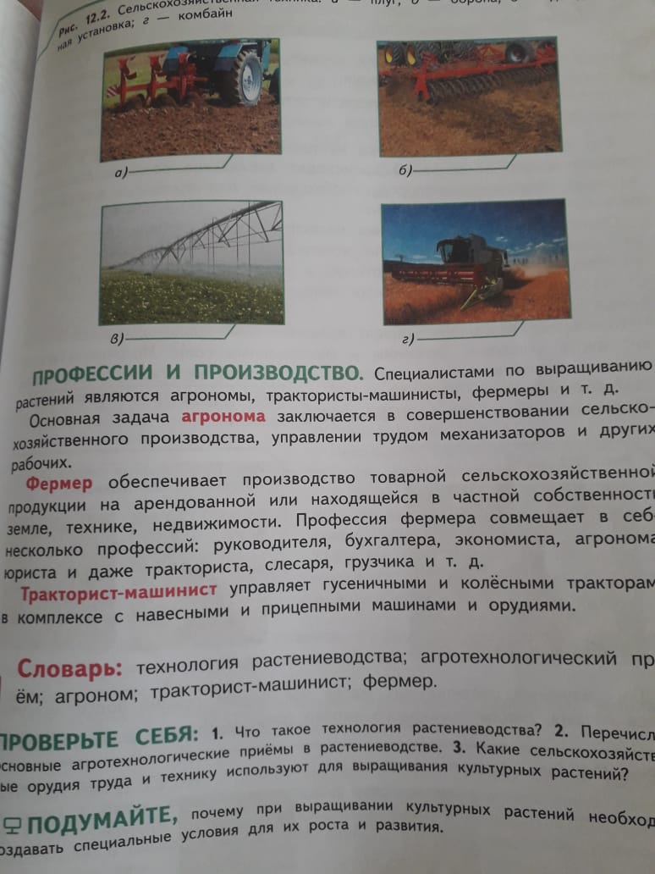
Домашние задание: Конспект.
Вопросы: Перечислите основные агротехнические приёмы в растениеводстве.

